

XR871 OEM API User Guide

Revision 1.0
Nov 23, 2017

Declaration
THIS DOCUMENTATION IS THE ORIGINAL WORK AND COPYRIGHTED PROPERTY OF XRADIO TECHNOLOGY (“XRADIO”). REPRODUCTION IN WHOLE OR IN PART MUST OBTAIN THE WRITTEN APPROVAL OF XRADIO AND GIVE CLEAR ACKNOWLEDGEMENT TO THE COPYRIGHT OWNER.
THE INFORMATION FURNISHED BY XRADIO IS BELIEVED TO BE ACCURATE AND RELIABLE. XRADIO RESERVES THE RIGHT TO MAKE CHANGES IN CIRCUIT DESIGN AND/OR SPECIFICATIONS AT ANY TIME WITHOUT NOTICE. XRADIO DOES NOT ASSUME ANY RESPONSIBILITY AND LIABILITY FOR ITS USE. NOR FOR ANY INFRINGEMENTS OF PATENTS OR OTHER RIGHTS OF THE THIRD PARTIES WHICH MAY RESULT FROM ITS USE. NO LICENSE IS GRANTED BY IMPLICATION OR OTHERWISE UNDER ANY PATENT OR PATENT RIGHTS OF XRADIO. THIS DATASHEET NEITHER STATES NOR IMPLIES WARRANTY OF ANY KIND, INCLUDING FITNESS FOR ANY PARTICULAR APPLICATION.
THIRD PARTY LICENCES MAY BE REQUIRED TO IMPLEMENT THE SOLUTION/PRODUCT. CUSTOMERS SHALL BE SOLELY RESPONSIBLE TO OBTAIN ALL APPROPRIATELY REQUIRED THIRD PARTY LICENCES. XRADIO SHALL NOT BE LIABLE FOR ANY LICENCE FEE OR ROYALTY DUE IN RESPECT OF ANY REQUIRED THIRD PARTY LICENCE. XRADIO SHALL HAVE NO WARRANTY, INDEMNITY OR OTHER OBLIGATIONS WITH RESPECT TO MATTERS COVERED UNDER ANY REQUIRED THIRD PARTY LICENCE.

Revision History
Version | Data | Summary of Changes
1.0 | 2017-11-23 | Initial Version
Table 1-1 Revision History

Contents
Declaration 2
Revision History 3
Contents 4
Tables 6
Figures 7
1 概述 8
1.1 OEM API介绍 8
1.2 API配置方法 8
1.2.1 oem_api.dll 8
1.2.2 oem_api.lib 8
1.2.3 oem_api.h 9
2 API介绍 10
2.1 OEM_GetMsg 10
2.2 OEM_SetHashKey 10
2.3 OEM_InitOem 11
2.4 OEM_ExitOem 11
2.5 OEM_WriteHoscType 12
2.6 OEM_ReadHoscType 13
2.7 OEM_WriteScrBoot 13
2.8 OEM_ReadScrBoot 14
2.9 OEM_WriteDcxoTrim 15
2.10 OEM_ReadDcxoTrim 15
2.11 OEM_WritePoutCal 16
2.12 OEM_ReadPoutCal 17
2.13 OEM_WriteMacAddr 17
2.14 OEM_ReadMacAddr 18
2.15 OEM_WriteUserArea 19
2.16 OEM_ReadUserArea 21
3 示例工具 23
4 Java环境下使用 25
4.1 环境配置 25
4.2 Jna包 25
4.3 代码调用 26
4.3.1 构建oem_api接口 26
4.3.2 调用api函数 27
4.4 Demo运行结果 28

Tables
Table 1-1 Revision History 3

Figures
图 1-1 动态链接库dll文件 8
图 1-2 添加导入库lib文件的代码修改 9
图 1-3 将lib文件放在工程中 9
图 3-1 示例工具截图 23
图 4-1 jdk版本号 25
图 4-2 jna和dll直接放在目录下 26
图 4-3 命令行编译 26
图 4-4 构建oem api接口 27
图 4-5 调用api接口 27
图 4-6 demo运行结果 29

概述

OEM API介绍
OEM用于对XR871芯片的eFuse进行烧写操作，通过UART串口实现命令响应的收发。oem_api.dll封装了一些列操作的接口函数，在oem_api.h头文件中可以查看对应的API介绍。

API配置方法
下面以示例工程为例，简单介绍oem_api的配置方法，总共有oem_api.dll、oem_api.lib、oem_api.h三个文件需要配置。

oem_api.dll
此文件是API的动态链接库，只需要将它与调用它的exe应用程序放在同一个目录下即可。
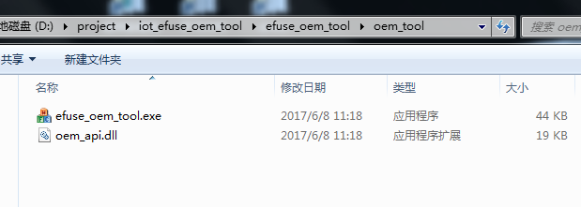
图 1-1 动态链接库dll文件

oem_api.lib
此文件是oem_api.dll动态链接库的导入库，并非静态链接库文件。需要将此文件放在工程目录下，并且在使用到API的文件中添加下面语句导入库文件。
#pragma comment(lib,"oem_api.lib")
如图所示：
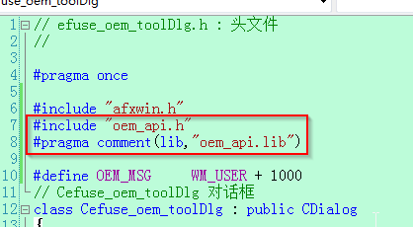
图 1-2 添加导入库lib文件的代码修改
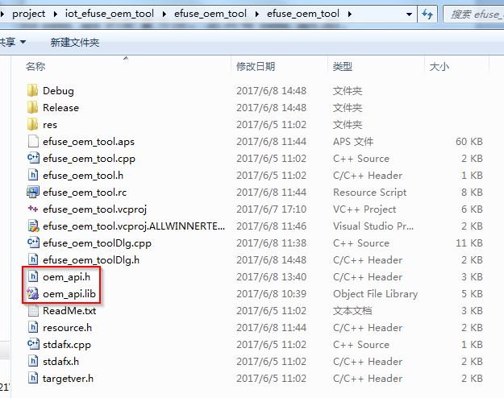
图 1-3 将lib文件放在工程中

oem_api.h
此文件是API的头文件，包含对API的一些简单介绍。需要将此文件放在工程目录下，并在使用到API的文件中包含此文件即可。如图1-2和1-3所示。

API介绍

OEM_GetMsg
原型：char* OEM_GetMsg()
描述：获取最后一次命令执行的状态信息。
输入参数：无
返回值：指向状态信息字符串的指针
示例：
m_strMsg.Format(_T("%s"), OEM_GetMsg());
GetDlgItem(IDC_STATUS)->SetWindowText(m_strMsg);

OEM_SetHashKey
原型：int OEM_SetHashKey(char* buf, int len)
描述：设置哈希密钥。
输入参数：buf - 哈希字符串的指针
len - 哈希字符串的长度，最大为256
返回值：状态值，0 - 成功，非0 - 失败
示例：
int ret = 0;
CString strKey = _T(“12345678”);
if (OEM_SetHashKey(m_strKey.GetBuffer(), m_strKey.GetLength()))
ret = -1;
m_strKey.ReleaseBuffer();
Return ret;

OEM_InitOem
原型：int OEM_InitOem(int comNum, char* keyBuf, int len)
描述：初始化OEM，包括串口和密钥数据，进入OEM模式。
输入参数：comNum - 串口号
keyBuf - 哈希字符串的指针
len - 哈希字符串的长度，最大为256
返回值：状态值，0 - 成功，非0 - 失败
示例：
int com, keyLen;
com = pMain->m_ComNum.GetCurSel();
keyLen = pMain->m_strKey.GetLength();
if (OEM_InitOem(com, pMain->m_strKey.GetBuffer(), keyLen))
{
pMain->m_strMsg.Format(_T("%s"), OEM_GetMsg());
SendMessage(pMain->m_hWnd, OEM_MSG, NULL, NULL);
OEM_ExitOem();
return -1;
}
pMain->m_strKey.ReleaseBuffer();

OEM_ExitOem
原型：int OEM_ExitOem()
描述：退出OEM模式，关闭串口。
输入参数：无
返回值：状态值，0 - 成功，非0 - 失败
示例：
int com, keyLen;
com = pMain->m_ComNum.GetCurSel();
keyLen = pMain->m_strKey.GetLength();
if (OEM_InitOem(com, pMain->m_strKey.GetBuffer(), keyLen))
{
pMain->m_strMsg.Format(_T("%s"), OEM_GetMsg());
SendMessage(pMain->m_hWnd, OEM_MSG, NULL, NULL);
OEM_ExitOem();
return -1;
}
pMain->m_strKey.ReleaseBuffer();

OEM_WriteHoscType
原型：int OEM_WriteHoscType(int hosc)
描述：写入HOSC type。
输入参数：hosc：0 - 26M 1 - 40M 2 - 24M 3 - 52M -1 - invalid
返回值：状态值，0 - 成功，非0 - 失败
示例：
if (OEM_WriteHoscType(pMain->m_iHoscVal))
{
pMain->m_strMsg.Format(_T("%s"), OEM_GetMsg());
SendMessage(pMain->m_hWnd, OEM_MSG, NULL, NULL);
OEM_ExitOem();
return -1;
}

OEM_ReadHoscType
原型：int OEM_ReadHoscType(int* hosc)
描述：读取HOSC type。
输入参数：hosc：0 - 26M 1 - 40M 2 - 24M 3 - 52M -1 - invalid
返回值：状态值，0 - 成功，非0 - 失败
示例：
if (OEM_ReadHoscType(&(pMain->m_iHoscVal)))
{
pMain->m_strMsg.Format(_T("%s"), OEM_GetMsg());
SendMessage(pMain->m_hWnd, OEM_MSG, NULL, NULL);
OEM_ExitOem();
return -1;
}

OEM_WriteScrBoot
原型：int OEM_WriteScrBoot(char* hash, int len)
描述：写入secure boot的哈希值。
输入参数：hash - 用来存储哈希字符串的数组，只有32byte
len - 哈希字符串的长度，只能为32
返回值：状态值，0 - 成功，非0 - 失败
示例：
if (OEM_WriteScrBoot(pMain->m_strScrBootVal.GetBuffer(), 32))
{
pMain->m_strMsg.Format(_T("%s"), OEM_GetMsg());
SendMessage(pMain->m_hWnd, OEM_MSG, NULL, NULL);
OEM_ExitOem();
return -1;
}
pMain->m_strScrBootVal.ReleaseBuffer();

OEM_ReadScrBoot
原型：int OEM_ReadScrBoot(char* hash, int len)
描述：读取secure boot的哈希值。
输入参数：hash - 存储哈希字符串的数组
len - 存储哈希字符串的数组长度，需要大于或等于32
返回值：状态值，0 - 成功，非0 - 失败
示例：
char buf[33];
if (OEM_ReadScrBoot(buf, sizeof(buf)))
{
pMain->m_strMsg.Format(_T("%s"), OEM_GetMsg());
SendMessage(pMain->m_hWnd, OEM_MSG, NULL, NULL);
OEM_ExitOem();
return -1;
}
buf[32] = '\0';
pMain->m_strScrBootVal.Format(_T("%s"), buf);

OEM_WriteDcxoTrim
原型：int OEM_WriteDcxoTrim(char value)
描述：写入DCXO TRIM值。
输入参数：value - DCXO TRIM值
返回值：状态值，0 - 成功，非0 - 失败
示例：
BYTE dcxoTrim;
dcxoTrim = (BYTE)_tcstoul(pMain->m_strDcxoTrimVal, NULL, 16);
if (OEM_WriteDcxoTrim(dcxoTrim))
{
pMain->m_strMsg.Format(_T("%s"), OEM_GetMsg());
SendMessage(pMain->m_hWnd, OEM_MSG, NULL, NULL);
OEM_ExitOem();
return -1;
}

OEM_ReadDcxoTrim
原型：int OEM_ReadDcxoTrim(char* value)
描述：读取DCXO TRIM值。
输入参数：value - 存放DCXO TRIM值的指针
返回值：状态值，0 - 成功，非0 - 失败
示例：
char dcxoTrim;
if (OEM_ReadDcxoTrim(&dcxoTrim))
{
pMain->m_strMsg.Format(_T("%s"), OEM_GetMsg());
SendMessage(pMain->m_hWnd, OEM_MSG, NULL, NULL);
OEM_ExitOem();
return -1;
}
pMain->m_strDcxoTrimVal.Format(_T("%02X"), dcxoTrim);

OEM_WritePoutCal
原型：int OEM_WritePoutCal(char* rfCal, int len)
描述：写入POUT CAL值。
输入参数：rfCal - POUT CAL值的数组，只有3byte，每byte仅低7bit有效
len - POUT CAL值数组的长度，只能为3
返回值：状态值，0 - 成功，非0 - 失败
示例：
char poutCal[3];
poutCal[0] = (BYTE)_tcstoul(pMain->m_strPoutCal1, NULL, 16);
poutCal[1] = (BYTE)_tcstoul(pMain->m_strPoutCal2, NULL, 16);
poutCal[2] = (BYTE)_tcstoul(pMain->m_strPoutCal3, NULL, 16);
if (OEM_WritePoutCal(poutCal, 3))
{
pMain->m_strMsg.Format(_T("%s"), OEM_GetMsg());
SendMessage(pMain->m_hWnd, OEM_MSG, NULL, NULL);
OEM_ExitOem();
return -1;
}

OEM_ReadPoutCal
原型：int OEM_ReadPoutCal(char* rfCal, int len)
描述：读取POUT CAL值。
输入参数：rfCal - 存放POUT CAL值的数组
len - 存放POUT CAL值数组的长度，大于或等于3
返回值：状态值，0 - 成功，非0 - 失败
示例：
char poutCal[3];
if (OEM_ReadPoutCal(poutCal, sizeof(poutCal)))
{
pMain->m_strMsg.Format(_T("%s"), OEM_GetMsg());
SendMessage(pMain->m_hWnd, OEM_MSG, NULL, NULL);
OEM_ExitOem();
return -1;
}
pMain->m_strPoutCal1.Format(_T("%02X"), poutCal[0]);
pMain->m_strPoutCal2.Format(_T("%02X"), poutCal[1]);
pMain->m_strPoutCal3.Format(_T("%02X"), poutCal[2]);

OEM_WriteMacAddr
原型：int OEM_WriteMacAddr(char* mac, int len)
描述：写入MAC地址。
输入参数：mac - MAC地址数组的指针，只有6byte
len - MAC地址数组的长度，只能为6
返回值：状态值，0 - 成功，非0 - 失败
示例：
char mac[6];
int i;
CString strLeft, strRight;
strRight = pMain->m_strMacAddr;
for (i = 0;i < 6;i++)
{
strLeft = strRight.Left(2);
strRight = strRight.Right(strRight.GetLength() - 2);
mac[i] = (BYTE)_tcstoul(strLeft, NULL, 16);
}
if (OEM_WriteMacAddr(mac, 6))
{
pMain->m_strMsg.Format(_T("%s"), OEM_GetMsg());
SendMessage(pMain->m_hWnd, OEM_MSG, NULL, NULL);
OEM_ExitOem();
return -1;
}

OEM_ReadMacAddr
原型：int OEM_ReadMacAddr(char* mac, int len)
描述：读取MAC地址。
输入参数：mac - 存储MAC地址的数组
len - 存储MAC地址数组的长度，大于或等于6
返回值：状态值，0 - 成功，非0 - 失败
示例：
int i;
char mac[6];
CString strTmp;
pMain->m_strMacAddr = _T("");
if (OEM_ReadMacAddr(mac, sizeof(mac)))
{
pMain->m_strMsg.Format(_T("%s"), OEM_GetMsg());
SendMessage(pMain->m_hWnd, OEM_MSG, NULL, NULL);
OEM_ExitOem();
return -1;
}
for (i = 0;i < 6;i++)
{
strTmp.Format(_T("%02X"), mac[i]);
pMain->m_strMacAddr += strTmp;
}

OEM_WriteUserArea
原型：int OEM_WriteUserArea(char* data, int startAddr, int len)
描述：从指定的位地址开始写入用户区数据。
输入参数：data - 存储用户区数据的数组
startAddr - 起始的位地址，0~600，单位为bit
len - 需要写入的用户区数据长度，1~601，单位为bit
返回值：状态值，0 - 成功，非0 - 失败
示例：
int i;
BYTE uaData[76];
CString strLeft, strRight;
WORD startBitAddr, bitLen, byteLen;
CString strUserAreaData, strStartBitAddr, strBitLen;
strUserAreaData = pMain->m_strUserAreaData0;
strStartBitAddr = pMain->m_strStartBitAddr0;
strBitLen = pMain->m_strBitLen0;
strRight = strUserAreaData;
startBitAddr = (WORD)_tcstoul(strStartBitAddr, NULL, 0);
bitLen = (WORD)_tcstoul(strBitLen, NULL, 0);
byteLen = bitLen / 8;
if (bitLen % 8) byteLen++;
for (i = 0;i < byteLen;i++)
{
strLeft = strRight.Left(2);
strRight = strRight.Right(strRight.GetLength() - 2);
uaData[i] = (BYTE)_tcstoul(strLeft, NULL, 16);
}
if (OEM_WriteUserArea((char*)uaData, startBitAddr, bitLen))
{
pMain->m_strMsg.Format(_T("%s"), OEM_GetMsg());
SendMessage(pMain->m_hWnd, OEM_MSG, NULL, NULL);
OEM_ExitOem();
return -1;
}
return 0;

OEM_ReadUserArea
原型：int OEM_ReadUserArea(char* data, int startAddr, int len)
描述：从指定的位地址开始读取用户区数据。
输入参数：data - 存储用户区数据的数组
startAddr - 起始的位地址，0~600，单位为bit
len - 需要写入的用户区数据长度，1~601，单位为bit
返回值：状态值，0 - 成功，非0 - 失败
示例：
int i;
BYTE uaData[76];
CString strTmp;
WORD startBitAddr, bitLen, byteLen;
CString strUserAreaData, strStartBitAddr, strBitLen;
strUserAreaData = pMain->m_strUserAreaData0;
strStartBitAddr = pMain->m_strStartBitAddr0;
strBitLen = pMain->m_strBitLen0;
strUserAreaData = _T("");
startBitAddr = (WORD)_tcstoul(strStartBitAddr, NULL, 0);
bitLen = (WORD)_tcstoul(strBitLen, NULL, 0);
byteLen = bitLen / 8;
if (bitLen % 8) byteLen++;
if (OEM_ReadUserArea((char*)uaData, startBitAddr, bitLen))
{
pMain->m_strMsg.Format(_T("%s"), OEM_GetMsg());
SendMessage(pMain->m_hWnd, OEM_MSG, NULL, NULL);
OEM_ExitOem();
return -1;
}
for (i = 0;i < byteLen;i++)
{
strTmp.Format(_T("%02X"), uaData[i]);
strUserAreaData += strTmp;
}
return 0；

示例工具
考虑到简洁方便，示例工程使用MFC编写，编译环境为VS2008。
示例工具界面如下：
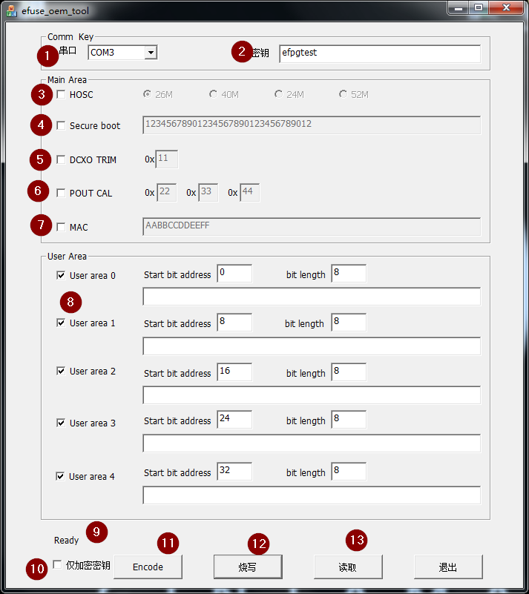
图 3-4 示例工具截图
- 串口选择；
- 密钥字符串；
- 选择是否烧写HOSC;
- 选择是否烧写Secure Boot；
- 选择是否烧写DCXO Trim；
- 选择是否烧写POUT CAL；
- 选择是否烧写MAC地址；
- 选择是否烧写User Area，可以同时选择最多5个地址进行烧写；
- 信息栏；
- 加密测试选择，勾选上时，点击“Encode”按钮，会对密钥进行单独加密，结果显示在信息栏。没有勾选上时，点击“Encode”按钮，会在信息栏显示上一次命令的加密结果；
- Encode加密测试按钮；
- 启动烧写功能按钮；
- 启动读取烧写结果功能按钮；

Java环境下使用
目前使用32位的jdk编译的java程序可以成功调用dll库，64位的jdk会调用失败，原因待查证。

环境配置
根据jdk安装路径，配置好环境变量，主要是添加以下几个值：
（以下值是按照本人的安装路径设置的）
JAVA_HOME:
C:\Program Files (x86)\Java\jdk1.8.0_131
path：
%JAVA_HOME%\bin;

在任意目录使用命令行输入
java -version
能够显示jdk版本号即可。
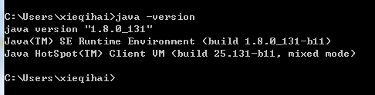
图 4-5 jdk版本号

Jna包
jna.jar包是一个方便java平台调用dll或者so等库文件的数据包。使用方法也很简单。
- 如果是在eclipse环境下使用，直接放在工程目录下即可。此时，dll文件也一并放在该目录下。
注意：eclipse版本需要与jdk对应，同样为32位的版本。
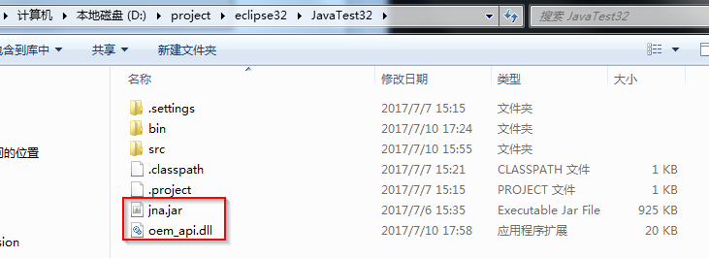
图 4-6 jna和dll直接放在目录下
- 如果是使用命令行直接进行编译（makefile同理），需要将jna.jar解压到代码目录下，dll也需要一起拷贝到该目录下。
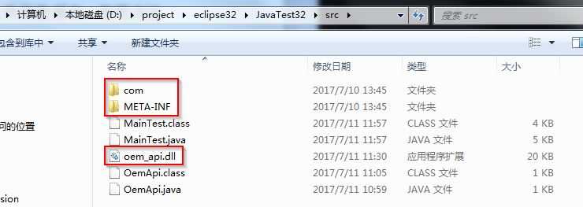
图 4-7 命令行编译

代码调用
有了jna包，调用本地方法就不需要使用jni那套繁琐的编译方式，只需要定义一个api的接口即可，需要注意的是，接口的数据类型转换问题。
网上有详细的说明，这里不便细说，以提供的demo为例进行说明。

构建oem_api接口
- 创建一个interface，继承于Library；
- 实例化一个接口，载入dll文件；
- 根据接口的api函数，声明在java平台对应的api函数名。
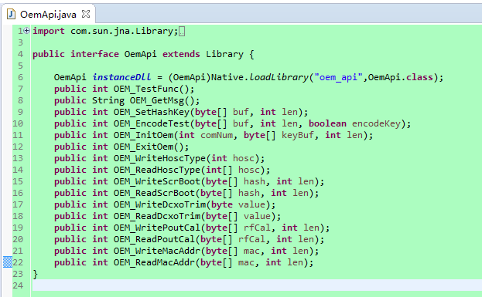
图 4-8 构建oem api接口

调用api函数
在主函数中使用实例化的接口直接调用api函数即可。
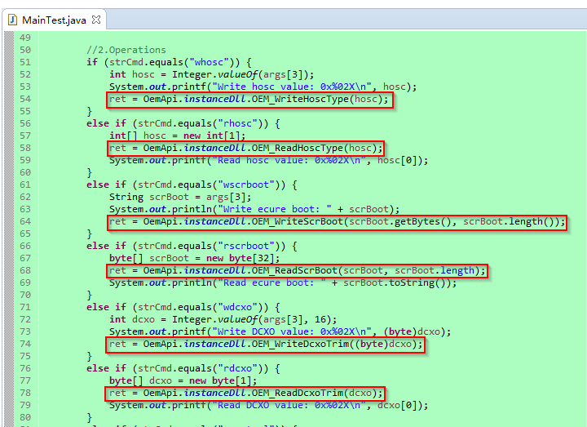
图 4-9 调用api接口

Demo运行结果
Demo程序使用的是命令行程序接收参数后进行解析，调用对应的api操作。
java MainTest [com号] [hash key] [命令] [命令参数]
参数意义如下：
- com号：需要进行通信的串口号；
- Hash key：用于加密的密钥字符串；
- 命令：需要执行的操作，例如读/写MAC地址，具体值可见代码；
- 命令参数：对应命令所需的参数数据，可选项。

示例运行结果如下：
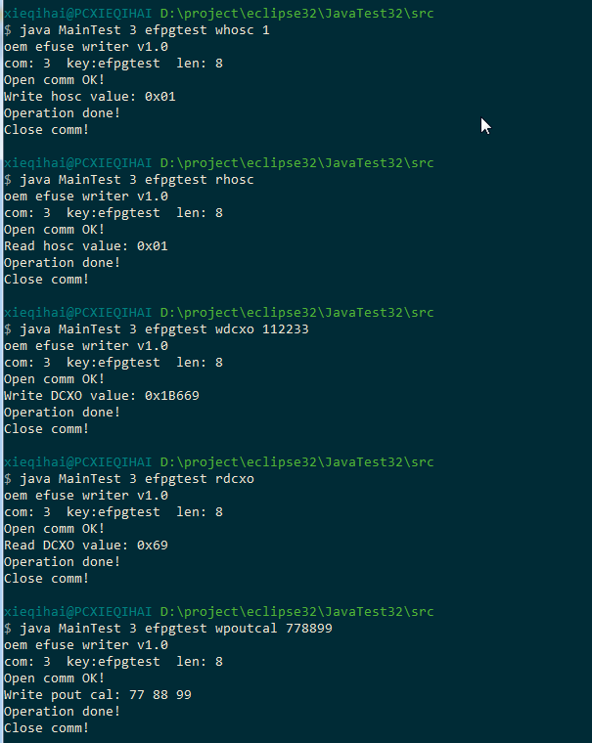
图 4-10 demo运行结果
更多示例结果，可以查看给出的示例结果文档。

